بسمه تعالی
رزومه مدیران اداره کل دامپزشکی استان خوزستان


مشخصات فردی
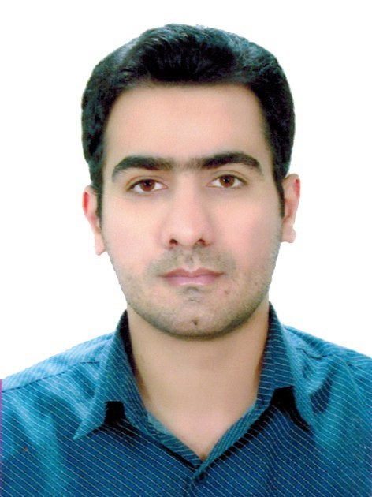
نام و نام خانوادگی: میلاد عامری
شماره تماس: ۰۹۱۶۶۱۰۶۳۵۹
پست الکترونیک: ramshir@ivo.ir

تحصیلات:
دکتری حرفه‌ای دامپزشکی
سوابق اجرایی:
- مسئول واحد مبارزه دامزشکی شهرستان شادگان
- رئیس اداره دامپزشکی شهرستان شوش
- رئیس اداره دامپزشکی شهرستان رامشیر

